Những điều kiêng kỵ khi chuyển đến nhà mới
Chuyển đến nhà mới là bắt đầu cuộc sống mới, vận may mới. Hãy nhớ tránh những điều kiêng kị sau đây để không ảnh hưởng đến vận may của gia đình.

Chọn ngày lành tháng tốt
Việc chọn ngày lành tháng tốt để chuyển nhà là việc làm quan trọng nhất. Thông thường khi chuyển nhà nên chọn ngày “Thủy”, tránh chọn ngày “Hỏa”, việc này có thể nhờ đến thầy phong thủy hoặc những người có kinh nghiệm. Ngày này phải được tính dựa theo 2 yếu tố chính là lịch âm và ngày tháng năm sinh của người trụ cột gia đình để lấy kết quả tốt nhất.
Ngoài chọn ngày lành tháng tốt bạn cũng rất cần chú ý đến giờ đẹp trong ngày để thực hiện việc chuyển nhà. Theo quan niệm dân gian, việc chuyển nhà nên hoàn thành trước 15h (3 giờ chiều) trong ngày. Việc chuyển nhà vào ban đên sẽ ảnh hưởng không tốt đến vận khí của gia chủ.
Không tranh cãi vào ngày chuyển nhà
Chuyển nhà đồng nghĩa với việc cả gia đình bắt đầu một khởi đầu mới với một cuộc sống mới. Vậy nên nếu như khởi đầu không suôn sẻ thì đồng nghĩa với việc cuộc sống sau này ở nhà mới sẽ không mấy thuận lợi, vì thế mà ngày chuyển nhà , dịch vụ chuyển văn phòng bạn cố gắng không cãi vã, tranh luận, hay gây gổ với bất cứ ai.
Không nói điều không may khi đến nhà mới
Khi chỉ vài câu nói lỡ lời tưởng chừng như nó không có ảnh hưởng gì nhưng đôi khi nó lại khiến cho cả gia đình bạn gặp điều không may trong suốt quãng thời gian sống ở ngôi nhà đó. Vì vậy mà khi chuyển đến nhà mới tuyệt đối kiêng kị nói những lời tiêu cực, không tốt lạnh mà trái lại mọi người chỉ nói những điều hay và những điều tốt đẹp nhất để năng lượng tốt đẹp tỏa ra khắp ngôi nhà.
Không dùng chổi cũ để quét nhà mới
Đừng tiếc nuối chiếc chổi đã từng sử dụng để quét nhà cũ mà thay vào đó bạn hãy mua ngay cho mình một chiếc chổi quét nhà mới. Đây là hành động dùng chổi mới để quét đi những điều không may mắn của quãng thời gian sống trước đây. Và đừng quên nổi lửa nấu nướng để mang đến sự may mắn, và tượng trưng cho sự thuận lợi.
Không nên chậm trễ ngày giờ chuyển

Trước khi chuyển nhà chắc chắn bạn đã xem kỹ ngày giờ chuyển không chỉ để mang đến may mắn mà điều quan trọng nhất là tránh được những điều xui xẻo. Vậy nên đừng vì lý do gì mà khiến cho ngày giờ chuyển nhà của bạn bị trậm trễ, như vậy sẽ khiến bạn cảm thấy mọi thứ ngay từ đầu đã không được thuận lợi. Nếu như bạn sử dụng đến dịch vụ chuyển nhà thì chỉ cần yêu cầu là họ sẽ tiến hành sắp xếp đúng đến giờ bạn yêu cầu là họ sẽ chuyển đồ theo đúng ý muốn của bạn.
Không chuyển nhà vào ban đêm
Nhiều người vì lý do công việc bận rộn không có thời gian chuyển nhà vào ban ngày nên để ban đêm chuyển tuy nhiên đây là việc hoàn toàn không nên làm. Vì vào ban đêm chuyển nhà sẽ khiến ảnh hưởng đến vận khí của gia đình bạn. Thời điểm chuyển nhà tốt nhất là vào buổi sáng, muộn nhất là phải xong trước 15h chiều.
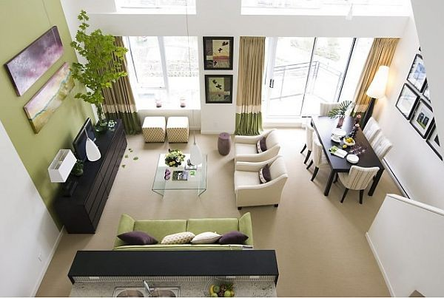
Nhớ thắp hương cúng thổ địa, thổ công
Đất có thổ công, sông có hà bá vì vậy khi chuyển đến nhà mới trong ngày hôm đó bạn đừng quên mua hoa quả, bánh kẹo về thắp hướng cúng vái thổ công, thổ địa để cầu mong được phù hộ cho gia đình bình an, hạnh phúc và thuận lợi khi sinh sống ở đây.
Ngoài ra khi dọn đến nhà mới, mọi người phải chuẩn bị những thứ sau
- Trầu cau
- Hương
- Hoa
- Vàng mã
- Rượu
- Thịt
- Xôi
- Gà…
- Hoa quả
- Bánh kẹo…
Nghi lễ nhập trạch trước khi bước vào nhà mới
Trước hết, chủ nhà cần mang theo một chiếc chiếu đang dùng (nếu bạn dùng nệm thì lấy nệm), một bếp lửa (không dùng bếp điện vì nó sinh nhiệt nhưng không có ngọn lửa), một cái chổi mới, lễ vật… để vào nhà mới. Những thành viên khác trong nhà đi theo sau và mang theo tiền của.
Sau đó, sắp lễ vật lên mâm theo hướng hợp với gia chủ. Đích thân chủ nhà thắp tạm nén nhang, cắm vào lư để xin nhập trạch và xin phép thần linh rước vong linh tổ tiên về nơi ở mới để thờ phụng.
Kế đến, chủ nhà sẽ châm bếp và đun nước với mục đích khai bếp và pha trà dâng thần linh, gia tiên.
Sau khi khấn thần linh xong, chủ nhà làm lễ cáo yết tổ tiên trước rồi mới được phép sắp xếp đồ đạc trong nhà.
Khi đã dọn xong đồ đạc, để gia đình được bình an, cả nhà phải tổ chức lễ bái tạ thần Phật, các vị thánh thần và tổ tiên…

